
本 科 毕 业 设 计 论 文



题 目 基于web的大学新生预录取系统的设计与实现
系 别 计算机科学与信息管理系
专 业 计算机科学与技术
班 级 计算机151班 学 号 15031004
学生姓名 王倩
指导老师 李联宁

本科毕业设计（论文）任务书
题目 | 基于web的大学新生预录取系统的设计与实现
姓名 | 王倩 | 专业 | 计算机科学与技术 |  | 学号 | 15031004
1.毕业设计（论文）课题的主要任务：（说明：课题背景、意义和培养目标，工程设计类课题应有技术经济分析要求）：
为解决部分新生被录取后不到学校报到，影响招生计划的实施、浪费学校资源的问题，本项目计划开发一套基于web的大学新生预录取系统网站，实现在招生流程中先由学生家长和学生本人双重确认后，再发录取通知书。系统着重描述预录取各个流程的基本操作，该系统能够方便、简单、明了地解决新生预录取过程中所要办理的手续和步骤。避免学生被录取后由于各种原因不报到的问题，确保招生计划的实施。
2.课题的具体工作内容（原始数据、技术要求、案例分析资料、工作要求等。说明：工科类“技术要求”要有指标参数的具体要求。）：
系统包括两大功能模块：教师模块、用户模块，实现了教师的全面管理。
在网站平台中，新生可以在系统中实现浏览、搜索查询、新生交互等功能；
1) 版面: 分为八大部分，分别为：
(1)网站首页
(2)信息录入
(3)新生预录取确认
(4)宿舍、班级管理
(5)新生信息查询
(6)缴费信息管理
(7)提供报到流程
(8)新生讨论社区动态
(9)登录
2)系统功能：
(1)网站首页：通过各功能模块接口，报到咨询电话，各专业学费，学生公寓物品清单等信息。
(2)信息录入（只有教师才能录入）：主要是将学校预录取的新生信息录入系统。
(3)新生预录取确认：主要是把系统录入的信息和新生个人身份的核查。并对已完成预录取确认的新生进行标记，保存注册新生信息。
(4)宿舍、班级管理：查询新生的宿舍和班级分配问题。
(5)新生信息查询：这个功能主要是对新生基本信息的查询。
(6)缴费信息管理：预录取确认新生可以查询自己的学费数目和缴费方式。
(7)提供报到流程：不同类型的新生有不同的报到步骤流程，学生可以根据自己的情况选择自己的报到流程.
(8)新生讨论社区动态：供预录取学生互相交流信息，讨论相关问题。
(9)登录：教师登录（系统内定的），新生登录。
需要的技术：
操作系统： Windows
Web服务器： Apache
数据库工具：MySQL
开发语言： node.js
集成开发环境（IDE）：Visual Studio Code
3.课题完成后提交的书面材料要求（论文字数，图纸规格、数量，实物样品，外文翻译字数等）：
正文字数不少于15000字，格式参考《毕业设计（论文）指导手册》。
毕业设计（论文）一般应包括：题目、中英文摘要、关键词、目录、正文、结论、致谢、参考文献、附录等项内容。除论文外，还必须完成至少20，000印刷符号的外文资料中文译文。最终毕业设计答辩时需要演示网站原型系统。
4.主要参考文献（指导教师应向学生列出明确的参考文献不少于5篇，至少1篇外文文献，不包括词典、手册。学生论文最终引用参考文献不限于任务书所列文献，须达到要求篇数）：
[1]张海藩，软件工程导论[M]，第6版，北京：清华大学出版社，2013.
[2]吴以欣，动态网页设计与制作 HTML+CSS+JavaScript [M]，北京：人民邮电出版社，2013.
[3]传智播客，MySQL数据库入门[M]，北京：清华大学出版社，2015.
[4]如何在前端用bootstrap Table插件展示一个表格。
https://www.cnblogs.com/baixiaoguang/p/7094459.html
[5]Hyunsook Do,Md. Hossain. An efficient regression testing approach for nodejs web applications: a controlled experiment[J].Software Testing, Verification and Reliability.2014,24(5):367-385.
[6]余肖生,易偲.基于nodejs的网站设计实现[J].重庆理工大学学报. 2011(03).
[7]杨宇.nodejs典型模块与项目实战大全[M].清华大学出版社，2012(01).
[8]陈湘扬，陈国益.nodejs5+MySQL网页系统开发设计[M].北京：电子工业出版社，2007.
[9]宋正荣.基于nodejs-MVC的struts标签的实现[D].铜陵学院报.2005,4（4）.
[10] Michael kofler.MySQL5权威指南[M].北京：人民邮电出版社，2006.
[11](美)赞德斯彻.深入nodejs：面向对象、模式与实践（第三版）[M].人民邮电出版社，2009.（04）.
[12]Design and Implementation of the Websit Based on nodejs&MySQL
https://wenku.baidu.com/view/d53c69c44431b90d6c85c7f9.html
要求完成日期： 2018 年 05 月 30 日  指导教师（签名）：李联宁 |  |  |  | 接受任务日期： 2018年 03月 15 日  学生（签名）：王倩

摘 要

现国内大多数高校还在使用最原始的人工操作。
但是，随着学校的规模不断扩大，学生数量快速增加，每年新生报到的人数也相应增加，有关学生的信息量也成倍增长，面对庞大的信息量，如果只采用原始的方式，就会浪费大量人力物力，就需要有大学新生预录取系统来提升大学新生预录取的管理工作效率。
系统包括两大功能模块：新生模块、教师模块。实现了教师对新生信息的全面管理。主要实现了教师对新生信息的录入和新生是否确认录取状态的查看。在网站平台上，学生可以在系统中实现登录、浏览图片和文字等各种数据、个人信息查询等功能：
版面分为三大部分，分别为：
①网站首页(新生登录页面、教师登录页面两大分支)
②新生主界面
③教师主界面
本系统在软件方面选择js语言+html语言进行网站界面的设计和功能的实现，采用MySQL+node.js+express作为后台数据和服务器开发工具。因此，网站在硬件方面完全可行。node.js和MySQL都为世界著名软件公司的顶尖开发人员所研发的产品，技术非常成熟。在安全性、可用性、可靠性等方面毋庸置疑。因此，网站在软件方面同样可行。

关 键 词：预录取确认；信息录入；预录取确认状态

ABSTRACT

Most universities in China are still using the most primitive manual operations.

However, as the size of the school continues to expand, the number of students increases dramatically, the number of new students reporting each year increases accordingly, and the amount of information about the students increases exponentially. In the face of huge amounts of information, if only in the original way, It will waste a lot of manpower and material resources, and it is also easy to neglect some freshmen. Where there is a need for a pre-admission system for college freshmen to improve the efficiency of pre-admission management.

The system consists of two functional modules: freshman module and teacher module. It realizes teachers' comprehensive management of new information. It mainly realizes teachers' input of new students' information and check whether new students confirm their admission status. On the website platform, students can login, browse pictures, text and other data, search personal information and other functions in the system:
The layout is divided into three parts:
①homepage of the website (including freshmen login page and teachers login page)
②main interface of freshmen
③main interface of teachers

In terms of software, this system selects js language + HTML language for website interface design and function implementation, and USES MySQL+node.js+express as background data and server development tool. Therefore, the website is completely feasible in terms of hardware. Both node.js and MySQL are products developed by the top developers of world famous software companies, and their technologies are very mature. Security, availability, reliability, etc. Therefore, the website is also feasible in terms of software.

KEY WORDS: Pre-admission confirmation; Information entry; Check the status of admission confirmation

目 录

1 绪论 1
1.1 课题背景 1
1.2 研究现状 1
1.3 课题目标 1
2 相关技术介绍 2
2.1 nodejs技术 2
2.2 Visual Studio Code 2
2.3 MySQL数据库 2
2.3.1 MySQL数据库简介 2
2.3.2 MySQL数据库应用环境 3
2.4 nodejs对MySQL数据库的连接方式 3
2.5 B/S结构 3
3 系统分析 5
3.1 可行性分析 5
3.1.1 技术可行性 5
3.1.2 操作可行性 6
3.1.3 经济可行性 6
3.2 性能需求分析 7
3.2.1 市场需求分析 7
3.2.2 功能需求分析 7
3.3 系统流程分析 8
3.3.1 业务流程 8
3.3.2 处理流程 8
4 系统设计 9
4.1 概述 9
4.2 系统功能结构设计 10
4.3 系统流程设计 10
4.3.1 登录流程 10
4.4 系统数据库设计 11
4.4.1 数据库概念结构设计 11
4.4.2 数据库表设计 13
5 系统实现 15
5.1 系统前台学生功能模块的实现 15
5.1.1 新生登录界面 15
5.1.2 系统前台学生模块主界面 16
5.1.3 修改新生个人登录密码界面 16
5.1.4 新生预录取确认界面 17
5.1.5 个人所在宿舍班级信息界面 17
5.1.6 报到流程界面 18
5.1.7 新生讨论社区界面 18
5.1.8 新生个人信息界面 18
5.1.9 学费信息查询界面 19
5.2 系统前台教师功能模块的实现 19
5.2.1 教师登录界面 19
5.2.2 教师前台教师模块主界面 20
5.2.3 修改登录密码界面 20
5.2.4 新生信息录入界面 21
5.2.5 查看已确认录取新生的界面 22
5.2.6 查看新生信息的界面 22
6 系统测试 23
6.1 测试定义 23
6.2 测试目标 23
6.3 性能测试 23
6.4 测试结论 24
致 谢 26
参考文献 27
附 录 28
1.以下是网站入口的部分代码： 28
2.以下是学生端首页部分代码 29
外文原文及译文 31

绪论

课题背景
为解决部分新生被录取后不到学校报到，影响招生计划的实施、浪费学校资源的问题，本项目计划开发一套基于web的大学新生预录取系统网站，实现在招生流程中先由学生家长和学生本人双重确认后，再发录取通知书。系统着重描述预录取各个流程的基本操作，该系统能够方便、简单、明了地解决新生预录取过程中所要办理的手续和步骤。避免学生被录取后由于各种原因不报到的问题，确保招生计划的实施。并且提供了有关学校以及学费的相关信息，也提供了新生查询自己所在宿舍班级的途径、新生教师相互讨论的社区，使得预录取工作更加的顺利。

研究现状
现国内大多数高校还在使用最原始的人工操作。
但是，随着学校的规模不断扩大，学生数量急剧增加，每年新生报到的人数也相应增加，有关学生的信息量也成倍增长，面对庞大的信息量，如果只采用原始的方式，浪费人力物力，也容易疏忽一些新生的需求，就需要有大学新生预录取系统来提高大学新生预录取的管理工作效率。

课题目标
首先要对大学生预录取的相关信息有整体把握，了解预录取工作的基本工作流程以及系统后台对网站信息的管理；
然后要实地调查了解预录取工作的流程，学校对大学生以及用户等信息的管理方式，记录和处理相关的数据。
其次对开发大学生预录取系统所需掌握的开发工具进行分析和学习，以及全系统各个功能模块的详细设计(例如说设计学生在本系统上预录取功能的操作流程)。
再次要研究开发大学生预录取系统所使用的数据库管理系统——MySQL，设计好所使用的数据库表，完成本系统的设计；
最后要进行系统的测试和维护，保证大学生预录取系统能够正常运行并且功能完善。

相关技术介绍

nodejs技术
Nodejs设计思想以事件 驱动，异步，非阻塞I/O密集型为核心，其提供的api大多是基于事件的异步的风格，所以其非常适合处理高并发请求，因此，nodejs提供的服务要比其他语言编写的服务器要好的多。此外，与后台交互的前端页面是由js语言编写的，前后端用一种语言来编写。
Node的优点：
Node作为一个新兴的前端框架，后台语言，有很多吸引人的地方:
RESTful API
单线程
非阻塞IO
V8虚拟机
事件驱动

Visual Studio Code
VSCode是微软推出的一款轻量级代码编辑器，免费而且功能强大。

MySQL数据库

MySQL数据库简介
在软件项目中，通过使用数据库来操作数据，可以保证数据的独立，一致，安全，为系统提供有效地访问数据的方式，同时为程序员减少了应用程序的开发时间。
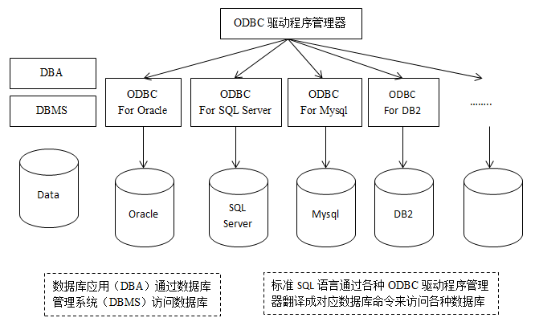
图2-1 数据库管理系统和接口的原理

MySQL数据库应用环境
MySQL是一个开源软件，使用它成本很低，适合个人消费者和中小型企业。并且MySQL对于个人消费者和中小型企业来说空间也是足够的。

nodejs对MySQL数据库的连接方式
在后台项目中有两个文件，一个是pool.js，pool.js中写的是连接池，连接池中定义了数据库的连接方式，连接的数据库，连接池的大小，在末尾时再将连接池对象导出。
另一个是app.js，在其中将pool.js导入，也就是导入了其中的连接池。

B/S结构
B/S架构是一种系统体系结构，将开发好的成熟系统部署与服务器端，设置公共访问端口号和IP地址；客户端即用户只需通过电脑输入访问地址即可登录系统进行相应的操作完成办公。其结构设计见图2-3：
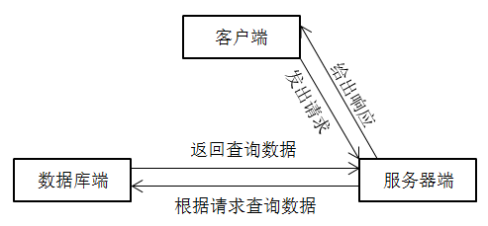
图2-3 系统体系结构图

系统分析
系统分析可以为程序开发者提供全方位的判断以及解决各种问题解决的最佳方案，即最后的方案，最合理科学的方案。

可行性分析
本大学新生预录取系统主要目标是实现大学新生在报名之前浏览报名的相关信息和院校的相关信息，以及在收到录取通知书之前的预录取确认。确定目标后，我们对能否实现本系统目标进行可行性分析。
在一般情况下，我们在进行可行性分析时，都同时能检测自己对这个项目的把握程度。只有真正的了解所使用的工具、涉及到的技术、项目的业务逻辑，去开始自己的项目才是现实的。
1）要求：
主要功能：对学生登录、各种信息浏览、预录取确认操作、教师操作的实现。
性能要求：运行稳定，功能齐全。
外观要求：符合官方网站的外观和风格。
输出要求：数据完整，详实。
保密和安全要求：进入本系统必须先登录，以防数据受到攻击。
2）目标：
建立一个基于B/S架构，使用可视化及交互性网页开放工具，进行大学新生预录取系统网站的开发和后台数据库设计与实现。

技术可行性
本大学新生预录取系统主要采用nodejs技术，使用MySQL数据库，基于B/S结构，大体包括前端页面的开发、后台数据库的创建、后台服务器的搭建。对于前端浏览器页面的开发要求界面简洁，功能完善、操作方便等特点，对于数据库的建立则要求建立一个数据安全性好、数据稳定、数据完整强壮的库。
1)nodejs语言适合这种交互性多的系统。
2)基于B/S模式的系统的开发已发展日趋成熟。
3)MySQL数据库开源，稳定，很大程度保证了系统的稳定。
综上所述：本大学新生预录取系统的开发具备强大的可行性，且开发人员掌握了相应所需技术，所以此系统可以进行开发。
选择基于web的大学新生预录取系统的开发与设计，web是我自己选的方向，预录取系统是毕业设计导师分配的题目。刚好其工作过程所涉及的内容是可以自己经过搜索询问探索可以被了解到的，写的也是有关自己学校的预录取系统。同时这次所设计的大学新生预录取系统，所要具备的语言和工具，都基本上已被我掌握。之前也做过有关前端网页的作业，所以做起来也是很开心。之前也搭建过好几次小小的后台服务器和数据库。页面内容数据的展示所使用的nodejs+express技术，它的实用性很强。在之前我做过的那些系统中数据的展示也使用的是该技术。使在课堂中学习的理论知识得到了充分的实践。而且今年我们在实习的时候已经对HTML5，如何做静态网页，MySQL数据库建表，数据的操作：增、删、改、查的SQL语言都已经熟练于心。
由以上分析可知，基于web的大学新生预录取系统的开发与设计中本文所负责的部分在技术上是可以实现的。

操作可行性
大学新生预录取系统的登录界面大方简洁，打开浏览器地址栏输入相应的地址就可以进行访问，用户只要平时使用过电脑都能进行访问操作。此系统的开发采用nodejs语言（前端）和html语言（后台）开发，基于B/S结构，这些开发环境使系统更加完善。为了方便系统教师的管理，系统教师登录系统后可以进行学生信息管理，教师操作也简洁方便。
本系统拥有操作简单、便于管理、交互性的特征。因而可以开发。
经过分析和研究，在系统中所涉及到的表格和信息的展示，表格采用了bootstrap中的bootstrap-table框架，其中的内容是用jQuery从后台动态获取到的。用bootstrap-table框架写出来的表格样式大方简洁。Dom和Bom也使用到了代码中，这让网页元素与数据的提取、用户和网页的动态交互更加的可行和融洽。

经济可行性
本计算机系大学新生预录取系统设计与实现来进行分析的话，目前计算机发展也是与日俱增的，我们对于学校的决策和管理者来说，面对学生的各种详细信息和重复的新生预录取流程操作是否要依赖电脑这个问题是值得人们所争议的，对于系统内所涉及到各种信息和来说，认为这是不安全的，由于现在网络信息时代，又有大量的黑客以及病毒，自己的信息安全得不到保障，会担心自己的信息被泄露出去，相反另一方面及时针对学校的决策者或者管理人员来说，这是非常利于管理，它不同于以往的纸质，人工的去对学生进行各项信息的统计、重复的信息通知。这一部分使学校来说节省了一大部分的人力资源成本，还有时间，使学生的录取更加时间简短化，准确效率高。
现国内大多数高校还在使用最原始的人工操作。
但是，随着学校的规模不断扩大，学生数量急剧增加，每年新生报到的人数也相应增加，有关学生的信息量也成倍增长，面对庞大的信息量，如果只采用原始的方式，浪费人力物力，也容易疏忽一些新生，就哪里需要有大学新生预录取系统来提高大学新生预录取的管理工作效率。
由以上可知，本系统在经济上是可行的。
综上所述，大学新生预录取系统在技术、经济、操作上都具有很高的可行性，开发此程序是很必要的。

性能需求分析
为了保证大学新生预录取系统能够长期、稳定、高效的运行，必须要保证系统开发的性能。在大学新生预录取系统的开发过程中，必须用充分的方法确保系统的安全性和有效性。我们要充分考虑以下几点：
安全性：信息安全。
先进性：符合需求。
可扩展性：考虑到系统的可扩展性，便于将来系统的升级、更新。
有效性：功能有效，最大限度满足用户的需求。

市场需求分析
为解决部分新生被录取后不到学校报到，影响招生计划的实施、浪费学校资源的问题，本项目计划开发一套基于web的大学新生预录取系统网站，实现在招生流程中先由学生家长和学生本人双重确认后，再发录取通知书。系统着重描述预录取各个流程的基本操作，该系统能够方便、简单、明了地解决新生预录取过程中所要办理的手续和步骤。避免学生被录取后由于各种原因不报到的问题，确保招生计划的实施。
现国内大多数高校还在使用最原始的人工操作。
但是，随着持续扩大学校规模，学生管理的更加复杂，每年新生报到的人数也相应增加，有关学生的信息量也变得纷繁复杂，学生的诉求也会渐渐变的与以往不同，面对这些信息量，如果只采用原始的方式，就会浪费大量物力人力，也容易疏忽一些新生的诉求，就哪里需要有大学新生预录取系统来提高大学新生预录取的管理工作效率。

功能需求分析
本大学新生预录取系统主要分为三种用户角色，分别是新生、教师、管理员，未登录的用户不可以进入到该网站内部，下面分别介绍其功能：
1)教师功能。
教师可以登录到本系统中，进入教师后台界面，其后台的主要功能是对新生进行部分管理，新生信息的录入，已录取确认的新生信息的查看等。
2)新生功能。
新生登录后，进入到该网站内部，可以查询个人所在宿舍班级，浏览网站上的各种资讯，进行新生预录取确认，同时可以修改个人的初始密码。
3)管理员功能。
管理员可以对本系统的所有进行全面的管理。

系统流程分析

业务流程
结合原始的人工大学新生预录取确认流程进行了详细调查，进而对本大学新生预录取系统业务流程进行具体的分析，在原始的人工大学新生预录取确认流程的基础上，进行改进，做出了本大学新生预录取系统的业务流程。
本大学新生预录取系统的操作流程，只有系统内已经被录入的预录取新生才能使用自己的账号和密码登录，登录系统后，可以浏览新生报名的一些流程信息，可以进行新生预录取确认。教师登录系统后，可以查看新生信息，可以查看与网站对应的后台的所有信息。当教师在新生预录取界面中输入新生的信息后，系统会自动地将学生的各种信息增加到数据库中，相当于从后台将学生的信息加入到数据库中，学校对预录的学生的管理操作更加方便、统一化。学生模块的具体业务流程如图3-1所示：
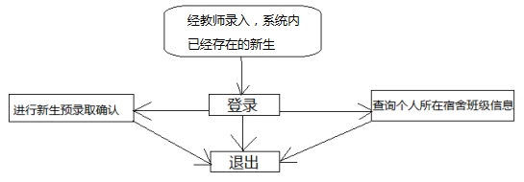

图3-1学生模块的具体业务流程图

处理流程
顶层数据流图如图3-2所示：
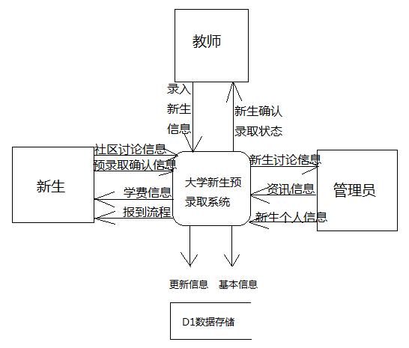
图3-2顶层数据流图

系统设计

概述
本大学新生预录取系统采用B/S结构。系统工作原理图如图4-1所示：
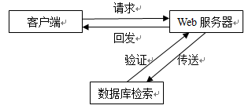
图4-1 系统工作原理图

系统功能结构设计
本大学新生预录取系统主要包括用系统前台和系统后台两大部分，其具体功能如下：
用户（即学生）：用户可进入系统前台进行登录，查看网站信息，主要包括网站首页，学费信息查看，宿舍班级管理，报到流程，登录，登录后可以修改密码，进行新生预录取确认；
教师：教师登录后主要功能有：新生信息信息录入，学生登录密码的修改，已确认录取新生信息的查看。
通过上述分析，得出本大学新生预录取系统的系统结构设计图，如图4-2所示：
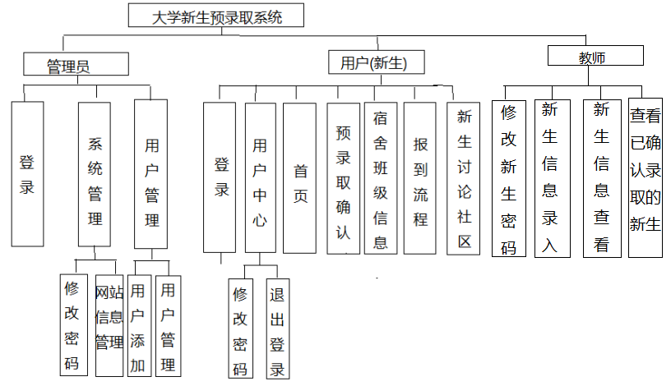
图4-2 系统结构设计图

系统流程设计

登录流程
为了保证系统内信息的安全，要使用本系统必须先登录到系统中。且本系统不能注册，即没有注册功能，必须是学校预录取的新生通过自己本人的准考证号及密码登录到系统中来，能登录上本系统的准考证号和密码已经被本系统在教师端提前录入到了本系统的数据库中，所以被本学校已经预录取的新生直接可以使用自己的准考证号和密码直接登录就可以了。
本系统必须通过正确的账号密码进行登录，否则无法登录，其登录的流程图如图4-4所示：
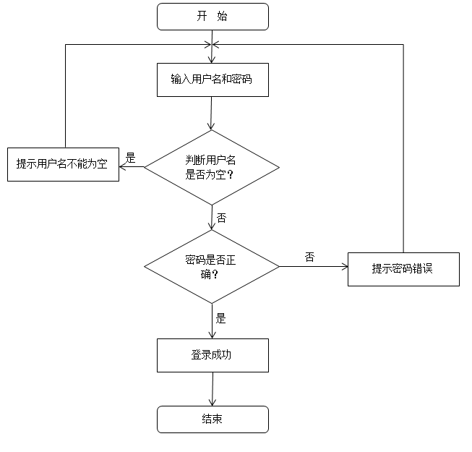
图4-4 登录流程图

系统数据库设计
信息的各种操作必须在数据库管理系统的的支持下才能进行。

数据库概念结构设计
概念模式的设计方法是用概念数据模型（例如实体属性模型）开发出能够解决用户信息要求和处理要求的数据库系统概念模式。
本系统的实体属性图表现了系统中各个实体之间的联系，本系统的各实体属性图如下图所示：
- 教师信息实体属性图，如图4-5所示：
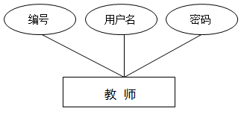
图4-5 教师信息实体属性图
2）学生信息实体属性图，如图4-6所示：
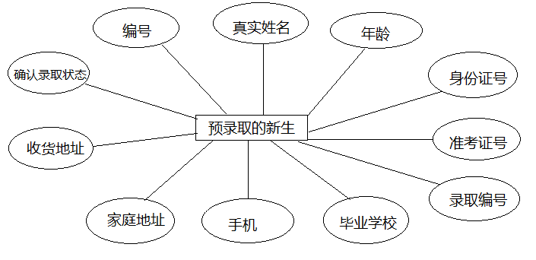

图4-6学生信息实体属性图
3）宿舍班级信息实体属性图，如图4-7所示：
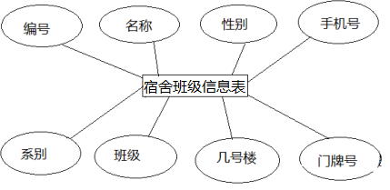
图4-7 宿舍班级信息实体属性图
- 录取确认信息实体属性图，如图4-8所示：
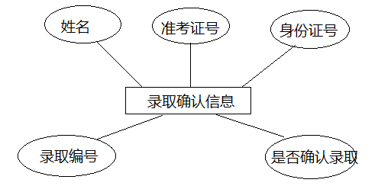
图4-8 录取确认信息实体属性图
- 学费信息实体属性图，如图4-9所示：
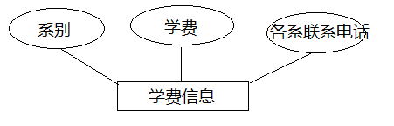
图4-9 学费信息实体属性图

数据库表设计
本大学新生预录取系统采用MySQL数据库，数据库的功能主要是存储网站中所有数据，以便进行操作。关于数据库中的数据表如下：
表4-1 teacher教师信息表
字段名 | 字段意义 | 字段类型 | 字段长度 | 主键 | 能否为空
id | 编号 | int | 4 | 是 | 否
teacherName | 用户名 | varchar | 100 | 否 | 是
password | 密码 | varchar | 100 | 否 | 是

表4-2 student新生信息表
字段名 | 字段意义 | 字段类型 | 字段长度 | 主键 | 能否为空
id | 编号 | int | 4 | 是 | 否
sname | 真实姓名 | varchar | 100 | 否 | 是
age | 年龄 | int | 100 | 否 | 是
idNum | 身份证号 | varchar | 100 | 否 | 是
examNum | 准考证号 | varchar | 100 | 否 | 是
admitNum | 录取编号 | varchar | 100 | 否 | 是
school | 毕业学校 | varchar | 100 | 否 | 是
telephone | 手机 | varchar | 100 | 否 | 是
mobile | 电话 | varchar | 100 | 否 | 是
email | 邮箱 | varchar | 100 | 否 | 是
upwd | 密码 | varchar | 100 | 否 | 是
gender | 性别 | varchar | 100 | 否 | 是
addressH | 家庭地址 | varchar | 100 | 否 | 是
addressR | 收货地址 | varchar | 100 | 否 | 是
confirm | 是否确认录取的状态 | varchar | 100 | 否 | 是

表4-3 payment缴费信息表
字段名 | 字段意义 | 字段类型 | 字段长度 | 主键 | 能否为空
id | 编号 | int | 4 | 是 | 否
sname | 名称 | varchar | 100 | 否 | 是
gender | 性别 | varchar | 100 | 否 | 是
mobile | 手机号 | varchar | 100 | 否 | 是
department | 所在学院 | varchar | 100 | 否 | 是
class | 所在班级 | varchar | 100 | 否 | 是
cost | 费用 | varchar | 100 | 否 | 是
pay | 是否已经缴费 | varchar | 100 | 否 | 是

表4-4 dormClass宿舍班级信息表
字段名 | 字段意义 | 字段类型 | 字段长度 | 主键 | 能否为空
id | 编号 | int | 4 | 是 | 否
sname | 姓名 | varchar | 100 | 否 | 是
gender | 性别 | varchar | 100 | 否 | 是
mobile | 手机 | varchar | 100 | 否 | 是
department | 系别 | varchar | 100 | 否 | 是
class | 班级 | varchar | 100 | 否 | 是
buildings | 几号楼 | varchar | 100 | 否 | 是
houseNumber | 门牌号 | varchar | 100 | 否 | 是

表4-5 confirm录取确认信息表
字段名 | 字段意义 | 字段类型 | 字段长度 | 主键 | 能否为空
sname | 姓名 | varchar | 100 | 否 | 是
examNum | 准考证号 | varchar | 100 | 否 | 是
admitNum | 录取编号 | varchar | 100 | 否 | 是
idNum | 身份证号 | varchar | 100 | 否 | 是
confirm | 是否确认录取的状态 | varchar | 100 | 否 | 是

表4-6 tuition学费信息表
字段名 | 字段意义 | 字段类型 | 字段长度 | 主键 | 能否为空
department | 系别 | varchar | 100 | 否 | 是
fee | 学费 | varchar | 100 | 否 | 是
deptelephone | 各系联系电话 | varchar | 100 | 否 | 是

系统实现

系统前台学生功能模块的实现

新生登录界面
新生可以根据自己高考的准考证号和身份证号后六位来进入系统首页即index.html页面直接登录本系统。
其界面展示如图5-1所示。
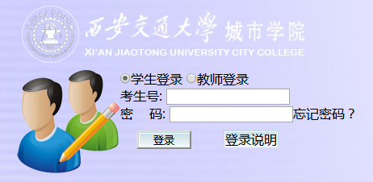
图5-1新生登录界面

系统前台学生模块主界面
新生登录之后进入到新生界面的首页，可以查看网站信息，也可以进入到其他六个分支：新生个人信息，个人所在宿舍、班级信息，学费信息查询，报到流程，新生讨论社区，新生预录取确认六大分支。其界面展示如图5-2所示。
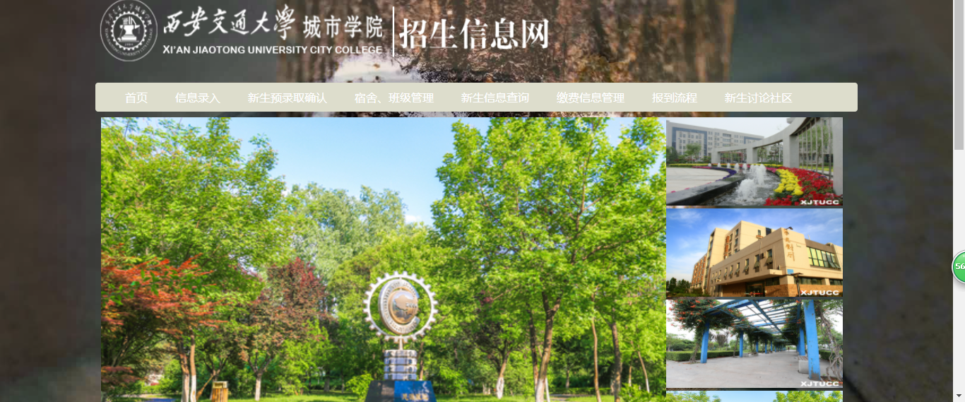
图5-2 系统前台学生模块主界面

修改新生个人登录密码界面
进入网站后可以修改新生个人登录密码，其界面展示如图5-3所示。
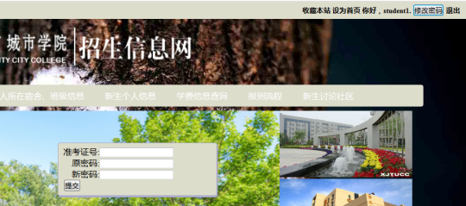
图5-3修改新生个人登录密码界面

新生预录取确认界面
新生可以在新生预录取确认界面进行预录取确认。如果新生确定要被交大城市学院录取，则进入此页面进行操作。确认时需要新生自己先确认，然后由家长确认，双重确认之后，再发纸质录取通知书。其界面展示如图5-4所示。
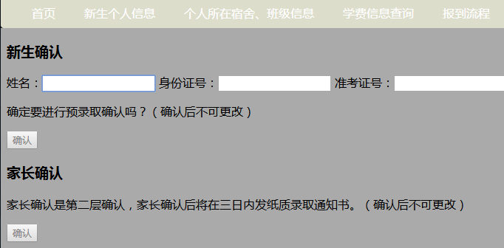
图5-4新生预录取确认界面

个人所在宿舍班级信息界面
新生可以在线查询自己所在的宿舍班级的详细信息，其界面展示如图5-5所示。
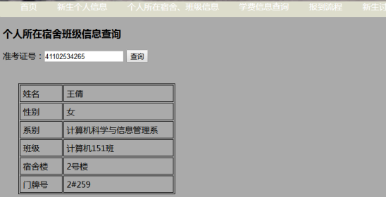
图5-5个人所在宿舍班级信息界面

报到流程界面
用户可以查看学校的报道流程，主要包括四步，用一个图形表现了出来，清晰直观。其界面展示如图5-6所示。
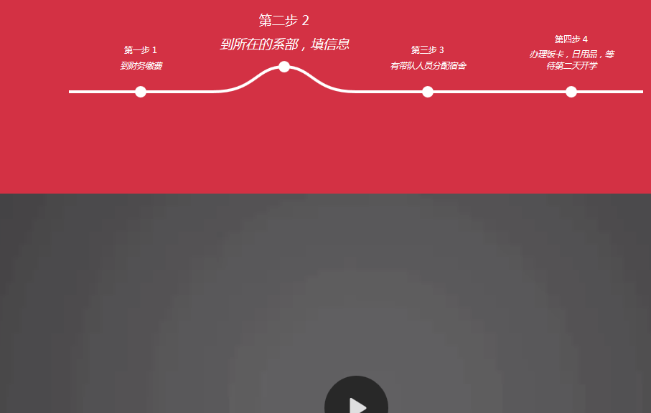
图5-6报到流程界面

新生讨论社区界面
新生可以在讨论社区进行发表主题，评论别人的主题，回复别人的评论，其界面展示如图5-7所示。
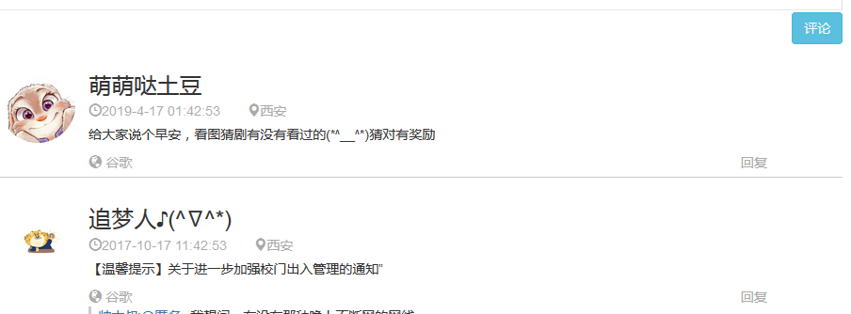
图5-7新生讨论社区界面

新生个人信息界面
新生可以查看自己的详细信息，其界面展示如图5-8所示。
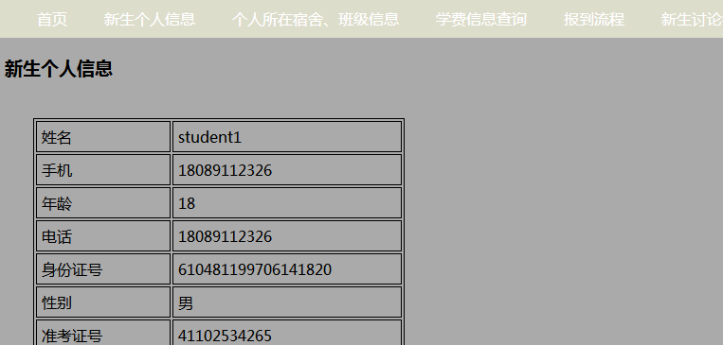
图5-8新生个人信息界面

学费信息查询界面
新生可以查看自己专业的学费信息，同时也可以查看学校所有专业的学费信息，其界面展示如图5-9所示。
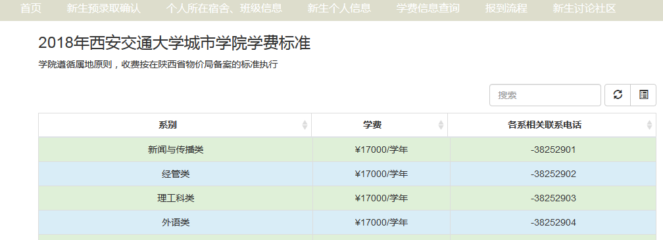
图5-9学费信息查询界面

系统前台教师功能模块的实现

教师登录界面
教师可以通过用户名和密码进行登录，其界面展示如图5-8所示。
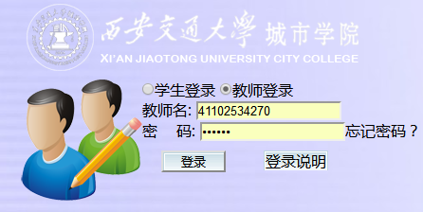
图5-8教师登录界面

教师前台教师模块主界面
教师登录后进入教师主界面，主要包括新生信息录入、新生信息查看、已确认录取新生的查看三个分支，其界面展示如图5-9所示。
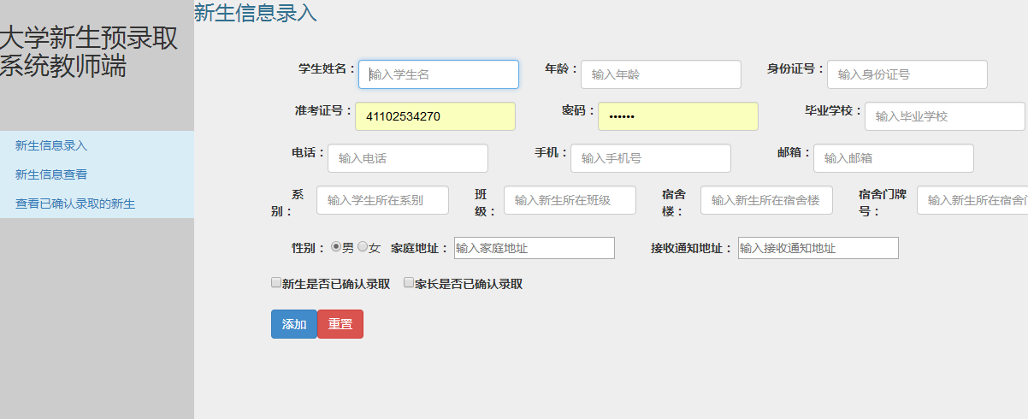
图5-9系统前台教师模块主界面

修改登录密码界面
教师可以修改自己的登录密码，也可以修改学生的登录密码，其界面展示如图5-10和5-11所示。
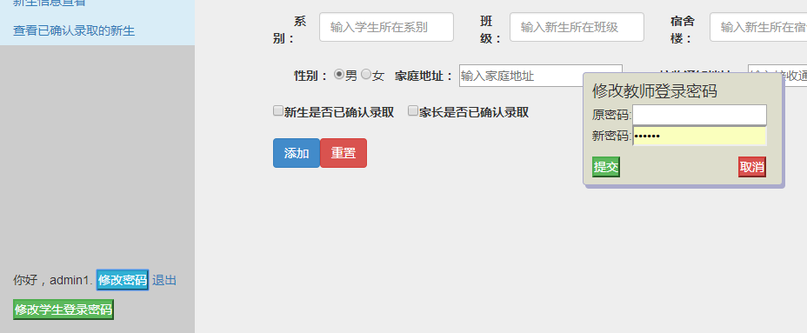
图5-10修改教师登录密码界面
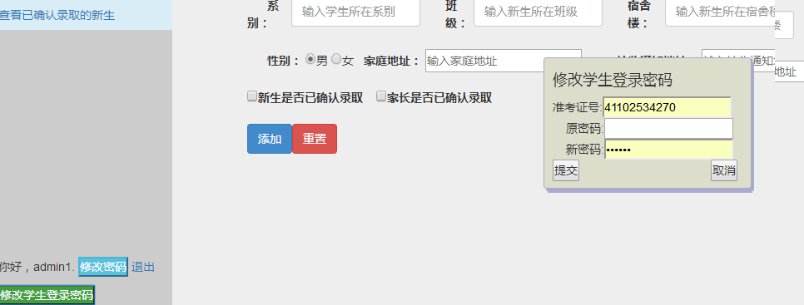
图5-11修改学生登录密码界面

新生信息录入界面
新生使用到本系统之前，需教师将新生的信息录入到系统中（经录入过的新生才能使用其准考证号登录到本系统中），其界面展示如图5-12所示。
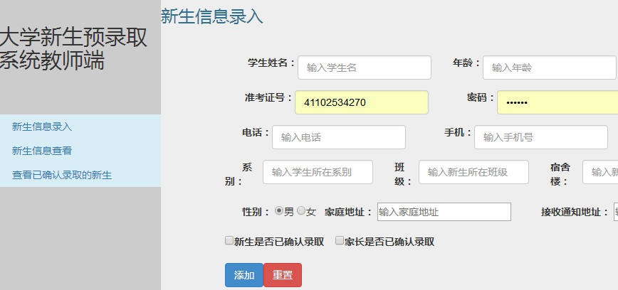
图5-12 新生信息录入界面

查看已确认录取新生的界面
如果有学生在学生端确认了预录取，那么教师就可以在这里看到他的姓名和相关信息等，其界面展示如图5-13所示。
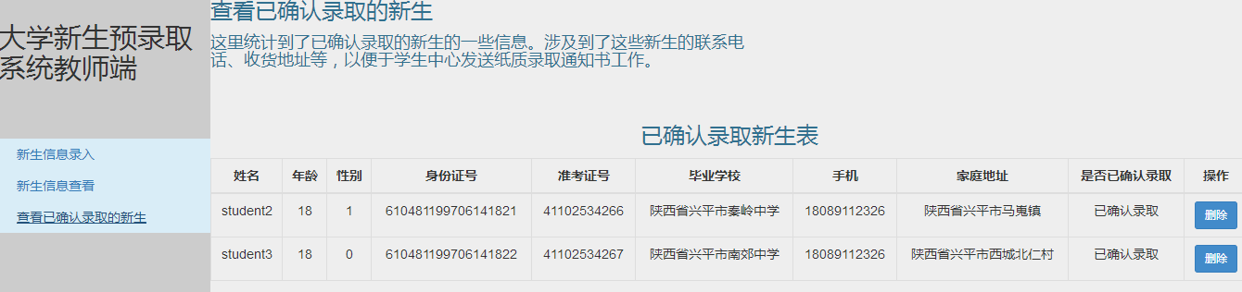
图5-13 查看已确认录取新生的界面

查看新生信息的界面
教师登录到教师端系统之后，可以在此查看所有新生的相关信息，其界面展示如图5-14所示。
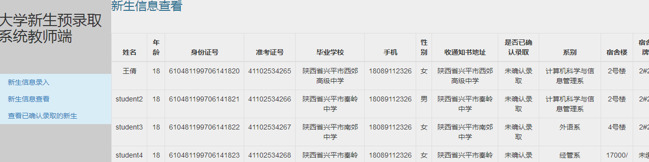
图5-14查看所有新生详细信息的界面

系统测试
为了使本软件运行更加稳定，对系统进行了全面的测试，其中测试分为二部分，一种是界面测试；另一种功能测试。
界面测试是为了使程序在不同的的操作平台上具有兼容性。经测试程序运行照常，运行界面上的图片位置、各种模块的位置等设置都能保持在原来的位置。不出现不同的屏幕设备不能适应同一个网页代码！
功能测试中采用的是集成测试，单元测试，完善性测试等多种途径进行测试。

测试定义
测试的定义：程序测试的目的是为了找到错误而实行程序的一个过程。测试(Testing)的任务与目的可以表现为：
目的：找bug；
任务：通过反复多次运行相应的程序，找到程序中潜在的bug。
另一个预测的相关术语叫纠错(Debugging)。其目的以及任务可以规定为：
目的：找到并且修正错误；
任务：解除程序中存在潜在错误而尽量不增加新的错误，需要我们来找到并改正。

测试目标
系统测试的目标是发现程序中潜在bug，系统测试的过程其实就是发现程序错误的一个完整的过程。我们通过系统测试的方法和手段来发现程序中存在的错误，保证程序开发的质量是系统测试的前提。我们要对一个完整的系统进行测试，才能保证测试结果的完整性。在使用系统的过程中我们依次使用所有的功能进行测试，看看系统是否完成了我们之前既定的设计目标，其次就是我们要按照系统的操作流程来进行操作测试，看看系统是否具备操作简便的效果。在进行系统的整体测试时候我们要详细的对每个功能模块的具体功能进行测试。测试包括对系统的多种信息进行测试，包括显示结果，计算结果等信息进行测试。

6.3 性能测试
性能测试是测试网站性能是否符合客户的需求。
1)网站运行速度：卡顿、文件加载失败现象。
2)网络响应时间：经过测试，响应良好。
3)支持并发节点数：经过模拟的环境测试，本网站在并发节点达到45个小时，网络运营的速度会发生比较大的波动，延迟时间10秒左右，符合客户需求。

6.4 测试结论
由于之前也没有自己一个人完成整个项目的编写，故在编写代码时，无论是在数据库的编写，还是后台服务器的搭建，还是前端html页面的编写，都出现了意想不到的矛盾。数据库写完之后才发现表和表之间的联系没有搭建好，两个表中可能会出现相同的列，而我这两个列的值是必须相同的，直到出现矛盾的时候我才发现了这个问题，这才改正了。
还出现了一些考虑不周的系统缺陷，想象中的操作并不一定是完美的操作，修改密码这个小功能居然也出现了错误，在点击修改密码后，修改密码框会出现，出现之后若成功的输入旧密码和新密码则点击确定就会修改成功，且修改成功后修改密码框会消失掉，不再碍事，不再影响用户的视线进而让用户感受到了不好的体验。经过多次测试修改密码这个功能是很成功的。但是若用户点了修改密码按钮后却又不想修改密码了，这时候就出现难题了，密码框我没写取消按钮，不修改密码我就无法让密码框消失掉，虽说页面的其他功能是可以继续用的，但是影响视线。
这样看来，系统测试也是很重要，这也是软件开发不可或缺的一部分吧。
经过测试，修改，测试，本大学新生预录取系统可以正常使用。功能测试完成。
至此，可得，本nodejs编写的大学新生预录取系统满足用户的感受和需求。功能齐全，操作简单，运行正常，可靠，是一个可以考虑的网站。

结 论
通过这次大学新生预录取系统的设计和实现，对大学新生预录取流程有了更深刻的认识，现在需要有大学新生预录取系统来提高大学新生预录取的管理工作效率。对于系统的分析与网页布局的设计，锻炼了分析问题的能力，也运用到了一些软件工程方面的知识。编写代码的过程巩固了以前所学过的计算机知识，进而在实际应用中有效的利用。经过测试，网站达到了规划中的大部分功能要求，能够完成新生的预录取。
网站中还存在一些预想到但是却没有实现的功能，本网站功能上，还可以开发出更多的功能，例如更加强大的在线交流功能等。在新生讨论社区模块，我还没有真正的将新生讨论的内容动态的存入到数据库中。只是先简单的做了这样的一个界面。
这次是一个让我们更加深刻的掌握和领悟大学四年知识的机会。通过这次的毕业设计让我对web网页的编写更加熟练了，对数据库的逻辑结构和表结构关系更加的清晰。虽然在这个网站系统开发过程中遇到了困难，但是在老师和同学们的帮助下，以及经过自己的反复琢磨，最终圆满的完成了毕业设计。
回顾过去做毕业设计的整个过程，有很多困惑和曲折，但最终我明白，这就是软件开发本身，就是修改、问索。

致 谢
毕业设计可是一个非常重要的事情。听起来也是个非常复杂、繁琐的任务。可能也是因为之前没有怎么接触这种作业吧，尤其是论文这种东西，多而繁杂，尤其是在大学期间已经没怎么接触语文，有时候感觉已经心力交瘁，但却也不失为一种锻炼思维、锻炼知识总结和知识使用的能力。今年毕业设计任务很早就下发了。分为好多组，我被分到了web组。每个人有自己的个人项目。
毕业设计过程持续了五个月，每个阶段都有不同的任务。然后最后一个月却才是任务真正的开始。
城院陪我度过了四年，系统的学习了计算机的各方面知识，佩服各位专业老师的学识并感受到了他们的鼓励，从中我不仅仅学习到计算机知识，而且学到很多学习的道理，在此表示内心的感激。论文快要完成，感谢同学、老师。在论文撰写的整个过程中，有选题、开题报告、正文撰写等好几个阶段，其中有个阶段我的任务完成的并不好，我以为会挨骂，没想到最后是老师指导我完成了这个阶段。老师都一直在给我们宝贵的建议。然后还要感谢那些帮助给出我一些小tips和思路的同学们。李联宁老师指出的每一个问题，指导的每一个思路，都让我非常的感激和莫大的动力。给我感受最深的是李联宁老师严谨治学的态度，从格式规范上他总是给我们提醒和指导，李联宁老师都会在我最困难和疑惑的时候，给予我鼓励的话语，使我一直努力完成论文写作工作到最后。

参考文献
[1] 张海藩，软件工程导论[M]，第6版，北京：清华大学出版社，2013.
[2] 吴以欣，动态网页设计与制作 HTML+CSS+JavaScript [M]，北京：人民邮电出版社，2013.
[3] 传智播客，MySQL数据库入门[M]，北京：清华大学出版社，2015.
[4] 如何在前端用bootstrap Table插件展示一个表格。
https://www.cnblogs.com/baixiaoguang/p/7094459.html
[5] Hyunsook Do,Md. Hossain. An efficient regression testing approach for nodejs web applications: a controlled experiment[J].Software Testing, Verification and Reliability.2014,24(5):367-385.
[6] 余肖生,易偲.基于nodejs的开发环境搭建与网站设计实现[J].重庆理工大学学报(自然科学版). 2011(03).
[7] 杨宇.nodejs典型模块与项目实战大全[M].清华大学出版社，2012(01).
[8] 陈湘扬，陈国益.nodejs5+MySQL网页系统开发设计[M].北京：电子工业出版社，2007.
[9] 宋正荣.基于nodejs-MVC的struts标签的实现[D].铜陵学院报.2005,4（4）.
[10] Michael kofler.MySQL5权威指南[M].北京：人民邮电出版社，2006.
[11] (美)赞德斯彻.深入nodejs：面向对象、模式与实践（第三版）[M].人民邮电出版社，2009.（04）.
[12] Design and Implementation of the Websit Based on nodejs&MySQL
https://wenku.baidu.com/view/d53c69c44431b90d6c85c7f9.html

附 录

1.以下是网站入口的部分代码：
<style>
body{
background: url(img/background.jpg) no-repeat;
background-size: cover;
position: relative;
}
.top{
background: #ddc;
padding: 5px 10px;
}
.top a:nth-child(2){
margin-left: 910px;
}
.card{
position: absolute;
top: 200px;
left: 190px;
}
a{
text-decoration: none;
color:#000;
}
.button{
display: inline-block;
background: url(img/button.png) no-repeat;
width: 68px;
text-align: center;
margin: 10px 20px;
}
</style>
</head>
<body>
<h5 class="top">
<span>欢迎来到大学新生预录取系统</span>
<a href="javascript:;">收藏本站</a>
<a href="javascript:;">设为首页</a>
<a href="managelogin.html">教师入口>></a>
</h5>
<div class="card">
<img src="img/logo1.png">
<div class="flex">
<div>
<img src="img/touxiang.png" alt="">
</div>
<form action="/user/login" method="get">
<div>
<br>
考生号: <input type="text" name="examNum" id="examNum"><br>
密&nbsp;&nbsp;&nbsp;&nbsp;码: <input type="password" name="pwd" id="pwd"><a href="javascript:;">忘记密码？</a><br>
<button class="button" onclick="login()">登录</button><a href="javascript:;" class="button">登录说明</a>
</div>
</form>
</div>
</div>
<script>
function login(){
// 1.创建ajax对象
var xhr=new XMLHttpRequest();
// 2.绑定监听
xhr.onreadystatechange=function(){
if(xhr.readyState==4&&xhr.status==200){
var result=xhr.responseText;
alert(result);
}
}
// 3.创建请求
var loginUrl="/user/login?examNum="+examNum.value+"&pwd="+pwd.value;
xhr.open("get",loginUrl,true);
// 4.发送请求
xhr.send(null);
}
</script>
2.以下是学生端首页部分代码：
<section>
<img src="img/logo.png">
<div class="inline-block font_color1" style="display:none">
<h4>西安交通大学城市学院</h4><br>
<h4>Xi'an Jiaotong University City College</h4>
</div>
<div class="daohang">
<ul class="flex">
<li><a href="index2.html" target="targetText">首页</a></li>
<li><a href="yuluquQueren.html" target="targetText">新生预录取确认</a></li>
<li><a href="susheBanjiManage.html" target="targetText">个人所在宿舍、班级信息</a></li>
<li><a href="infoSelect.html" target="targetText">新生个人信息查询</a></li>
<li><a href="MoneyInfo.html" target="targetText">学费信息查询</a></li>
<li><a href="reportPath.html" target="targetText">报到流程</a></li>
<li><a href="community.html" target="targetText">新生讨论社区</a> </li>
</ul>
</div>
<div id="toTop">
<a href="#">返回顶部</a>
</div>
<div style="border:0;" >
<iframe src="index2.html" name="targetText" height=1300px; width=100% frameborder="0" scrolling="no" >
</iframe>
</div>
</section>
</div>
<script>
window.onscroll=function(){
//scrollTop相当于滚动之后首页开始到滚动之后的顶部距离可在console台看到
var scrollTop=document.body.scrollTop||document.documentElement.scrollTop
console.log(scrollTop);
if(scrollTop>=300)
toTop.style.display="block";
else
toTop.style.display="none";
}
</script>
<script type="text/javascript">
$.backstretch([
'http://api.asilu.com/cdn/img/bg/444.jpg',
'http://api.asilu.com/cdn/img/bg/446.jpg',
'http://api.asilu.com/cdn/img/bg/447.jpg',
'http://api.asilu.com/cdn/img/bg/448.jpg'
], {
fade : 1000, // 动画时长
duration : 2000 // 切换延时
});
</script>

外文原文及译文
Web interface design by user experience

Website is an important platform for the 21st century people to publish information and access to information, with the improvement of people's aesthetic ability, people started to run all of "beauty", including in the browse page when people will unconsciously will his eyes to those with a strong visual impact, and layout is novel and unique page on. Often this time, some design "beauty" is the first web page, only a few pages of the user's browsing, a few clicks of the mouse, just a few seconds, they will never lose this user. The fundamental reason is because the main content of the website of "beauty", or let users want to know the website become twists and turns, or allow the user to quickly search becomes complicated, or let users of easy reading becomes hard, they simply chase for "beauty", makes "beauty" has become a burden on the user's thinking, caused by the user's browsing difficult, to bring users a poor user experience. So a good website not only in the function of sound, and in the design of web page, to visual communication design as the breakthrough point, from the psychological characteristics of visual communication features, interface layout, color collocation. Analysis in the transmission mode by a one-way transfer under the background of the two-way interaction, in both the pursuit of beauty of interface design at the same time, and makes the design more fit the user's habits and aesthetic expectations, thereby reducing the burden on the user's thinking of the problem.

For UI design work, in fact, is not a simple sense of art, but the interface design of software products. The most important design principle of interface design is that the interface can be controlled completely by the user under the condition of keeping the consistency of the interface, and the user's memory burden should be reduced as much as possible. Therefore, user experience can be divided into two levels: sensory (auditory, visual, tactile) and emotional. Feeling the level of the user interface based on experience, more reflect the actual function, namely software usability, whether can in the operation interface is very good use of software function, fully meet the needs of users, whether it can be used in user experience. Emotional level based interface user experience, it is from the perspective of the consumer's mind to analyze, the user experience in the interface is a good feeling.

In fact, people's demand for material is in changing, that is, the user experience on the interface not only with the former "nice interface" such a simple request, but I hope from the interface to get better psychological experience, mainly includes the following two aspects: on the one hand is to meet user needs of life, pay attention to the function of product economy, allowing users to not only produces better sensory enjoyment, but further allows users to produce psychological dependence, sense of security, a sense of familiarity; on the other hand, interface service experience is in order to better realize the real value of consumption activities.

To design the interface of a successful iPhone, it in the interface design hardware advantages, namely full touch large LCD screen to cooperate with our customers for a better Internet operation experience, and the use of humanized design, icons, buttons and body keep a square chamfer uniform morphological characteristics, is in line with the requirements of the user of the product design, so that the user of a sense of gentle, with many people for the standard of beauty, to meet the people's psychological on the phone and usage requirements in the visual. At the same time, in the iPhone interface design, more important is reflects the designer's emotion, its color performance is very strong, single appearance and interface beautiful icon has a strong visual impact, is more interesting and active, fully embodies the designer's emotional attitude.

user experience
Experience User, referred to as UE, that is, the user experience, is a pure subjective, the user to use the product in the process of building up the experience. The goal is to be able to accept, understand and love the way to interact with the user. The term is widely recognized in the middle of 1990s, by the user experience designer Norman Donald proposed and popularized. Today, scholars like to study the user experience from four aspects of useful, easy to use, friendly, attractive. User experience with the service of the site and the different colors for the crowd to take different ways. Such as shopping sites, users only can easily and accurately search for goods they want to buy, can, timely contact the customer service, or be able to quickly and successfully payment etc., which site distinct levels, have powerful database, cable service and that communication can meet.

The design for Web interface
Web user interface, web interface design, with the popularity of the network arises at the historic moment contains the consumer psychology, visual aesthetic design, man-machine engineering, linguistics, and computer technology of science knowledge. From a psychological point of view, the web interface design can be divided into sensory (visual, tactile, auditory, etc.) and two levels of emotion; from the technical perspective, with the characteristics of digital, multimedia technology; from the point of view of communication has diversified and personalized, interactive, fast and extensive propagation characteristics. Because of the particularity of the media, web interface design has the general characteristics of graphic design at the same time, and has its own unique design features.

Visual communication in web pages
Visual communication in web page is a computer mediated process, which is the essence of visual communication. Web content, including the content, the background program design, page layout design in three aspects. Content is the key to attract users; the background program is designed to solve specific information; and page layout design is to solve the problem of visual communication, that is, web interface design.

Whether it is for the traditional media content of the reading or the new media content of the reading, users have their own reading habits. Different people in the same page browsing, some users of the reading order will be up to the next, some from left to right, some from the passive to the static, and some from the bright to dark, etc.. This is directly related to the user's visual physiological characteristics and the psychological order of cognitive process, logical thinking habits and so on. The study of the visual movement of the specific user groups of web pages is conducive to better design the browsing trajectory of the web interface, thus forming a natural flow of visual guidance.

In a web page to attract users to stay, and can arouse their interest, emotional resonance part of the excitement of the page. Web page visual excitement mostly bright colors, unexpected, and originality, contrast with the surrounding elements, with a strong hint, etc.. Page in the excitement, region color, decorative lines, the thickness and the shape of the contour of the actual situation, the page elements accumulation degree will affect the web page visual sense of balance, the formation of "heavy" or "light" visual experience. Psychological studies show that in a same plane, upper and left to give people easy, comfortable feeling, and side and the right side is give a person with calm and depressed feeling, above on visual effect is better at the bottom, whereas the left and strong on the right. Therefore, the upper side of the page with the center position into the best view of the vision, web page visual excitement, important information will be placed in this area.

Due to the role of the association, each color can affect the user's psychological and emotional, and this effect is based on people's cognition of life. In long life, people accumulate the knowledge of things, when stimulated by the color, people will put the color stimuli associated with previous cognitive experience up, to associate with the related to some specific things or abstract concept. For example: Yellow warm will make reminiscent of the sun, and so all can give people a warm feeling of things; give people a fresh blue and other cool, cool feeling, let a person associates to the sea and blue sky; there are also some emotionally neutral colors, such as brown, gray and so on. According to the rules of human memory, the brain memory of warm to cool.

The application of visual communication in web page interface design
Web design as a graphic design, its basic elements must contain a point, line, surface. The layout of the web page layout process is in the web page layout space to deal with the point, line, face the relationship between the three, so that it can convey a reasonable combination of beauty. A rich and orderly, can produce a level of exquisite sense of space; free arrangement, can give people a sense of romance, and lax. Straight to clear, refreshing feeling; gentle, rolling curve for the human feeling. Different shapes of the surfaces are always able to remind people of the thousands of thoughts.

Web interface in the "blank" is a very important part of web interface design, it is often able to effectively guide the user's visual trajectory in accordance with the design of the visual flow of the designer to move. Not only so, skillfully using "blank" can well guide the user's line of sight from the elements of a transfer to another factor at the same time, the interface is full of rhythm and rhyme, to the user to provide a comfortable reading environment, avoid due to the full web content to users of visual fatigue, so as to improve the effect of web page quality. "Blank" is the design of luxury. Although it can make the page look simple, but if the designer just stiffly will "blank" used as a skill would stifle layout "blank" expressive force, resulting in a waste of web page layout.

Most of the text, always give people feel dizzy, dull as ditch water. The contents of detailed and reasonable classified, with static or dynamic pictures, or voice and video, will be able to make the page illustrations, complement each other, fascinating. In the design of the interface part, the text should be readable picture, easy to identify, minimize text, picture to bring people visual stimuli.

Web page layout design and the traditional book layout design has a lot of common, as the key of information presentation, which plays an important role in the design of web interface. Is the layout of the web page design and print different web page no fixed size, organizational structure is not print as a linear combination, the page layout is a set text, pictures of the floating window and additional advertising and other elements in one organic whole, the content is various and complicated. In the process of web page layout design should follow the following principles.

1) decorative: the use of exaggeration, metaphor, the way, through the point, line, surface composition to decorate a combination of text, graphics, color, thus reflecting a specific "beauty" visual effects.

2) single: web design is actually a process of information coding, overly complex symbols will increase the decoding difficulty for users, so the layout of the web page should be simple, simple, the information concentrated, refined, layout. Interest: the purpose of this principle is to make the page more dynamic. It can often plays a role in the finishing touch in web design, make web pages more humane and leave a deep impression to the user.

In the web interface, color is the first element of the user's visual impact. When a strange page presented in front of the user, the user is not concerned about the layout of the page layout design, but its color. Has the characteristics of the color collocation can leave a deep impression to the user. However, at present, many web designers is page color collocation problems, due to the unreasonable color often makes clever layout page in readability, ornamental, comfortable sex greatly reduced. General color matching with the following principles:

1) the integrity of the same web page in the local use of the same color, can make the web pages with a sense of the overall sense of the series, with the beauty of harmony.

2) adaptability: color because of hue, lightness, saturation is different, passing different emotions, brings a different psychological feeling, so the website in the choice of colors to have targeted to fit their own web site theme. For example education website, should choose blue, gray, etc. to calm, thinking feeling color; children website, high brightness and high saturation color selection and try to make colorful, gorgeous. In addition, the site also needs to pay attention to the choice of color in line with the user's aesthetic tendency.

3) unique: in addition to the user to meet the aesthetic of the color, some of the unique color, the same can also attract a wide range of users.

Generally speaking, a web site has a certain color matching skills. For the main color, it is the largest area of the page color, so the entire page of the main colors can only choose 1 colors to prevent primary and secondary regardless, no visual focus. Auxiliary color refers to the color of the main color in addition to the main color, it plays a role of buffering and emphasis, can make the interface harmonious and unified.

In short web page visual communication should be a bridge between users and information to help users to quickly, efficiently and happily get information, so that it can get a higher experience. Designers in the web design process regardless of the what form or production skills, it should be based on "user centered", to improve "user experience" for the purpose, to create a high quality of the page, avoid "function first" allow users to dull, avoid "beauty first" has become a burden on the user's thinking.

Visual design
Vision is the major part of the human perception of the external world, is outside of the picture information, color, text and other elements of a comprehensive, so in the design of user interface to give full consideration to the customer's visual ability to accept, let the customer was happy to accept the interface design.

1) text message. Text in the transmission of information occupies important position, is the main medium of communication, so in the user interface design, a description of the menu item and the working status, to give full consideration to the text. In the design, the text must be concise, must allow users to see the text option will be able to understand the use of information and does not produce a sense of violation, so for the size and the color of the text need in strict accordance with engineering standards design.

2) graphic information. For humans, lively and vivid picture information can improve human comfort. Relative than text information and image information more directly, are more likely to be received by a user, but also to win the majority of customers welcome, so in information graphic design to fully consider the representative meanings of information and can be accepted by the users, the general choice of illustrated text and graphics to convey the message.

3) color information. In the visual design should fully take into account the impact of color on the human body, so the color design to be attached to the needs of the shape of the theme. Only when the color and the subject of the expression of the perfect integration, the content has a strong performance characteristics. At the same time, color application and use of the purpose and use environment great relationship, former Apple CEO Steve jobs once said: "only main color with together, will be a combination of aesthetics and engineering, made out of products is the best."

Through the above analysis, we can clearly see the necessity of the concept of people-oriented in user interface design, it not only has a very broad market, and is also a kind of responsibility for human safety, comfort, to the demand of user interaction design was due to engineering design and research, to further improve the quality of the user interface design. From the perspective of human healthy development to understand and treat the user interface design products, and strive to adjust the adaptability of the product to the human. Human being is the main body of the whole society, and also the core element of social development, so it has important practical significance for the development of the whole society to study the human oriented user interface design.

基于用户体验的网页界面设计
网站是二十一世纪的人们发布信息和获取信息的重要平台，随着人们审美能力的提高，人们开始把所有的“美”，包括在浏览页面的时候，人们会不自觉地有强烈的视觉冲击。通常这个时候，有些设计的“美女”是第一个网页，只有几页的用户浏览，点击几下鼠标，短短几秒钟，就永远不会失去这个用户。最根本的原因是因为网站的主要内容是“美”，或让用户想知道网站变得曲折，或允许用户快速搜索变得复杂，或让用户方便阅读变得困难，他们只是追求“美”，让“美”成为了用户的思维负担，通过用户的浏览困难，给用户带来糟糕的用户体验。所以一个好的网站不仅要在声音的功能上，而且在网页的设计上，要以视觉传达设计为切入点，从视觉传达的心理特征、界面布局、色彩搭配。在传输模式的双向互动的背景下单向传热分析，都在追求界面设计之美的同时，使设计更符合用户的使用习惯和审美期待，从而减少对问题用户的思维负担。
对于UI设计的工作，其实不是简单的艺术感，而是软件产品的界面设计。界面设计最重要的设计原则是：在保持界面一致性的前提下，用户可以完全控制界面，尽可能地减少用户的内存负担。因此，用户体验可以分为两个层次：感觉（听觉，视觉，触觉）和情感。基于体验的用户界面层次，更能体现实际的功能，即软件的可用性，能否在操作界面上很好地利用软件功能，充分满足用户的需求，是否可以在用户体验中使用。基于情感层面的界面用户体验，正是从消费者的角度去分析的，用户体验在界面上是一种很好的感受。
事实上，人的物质需求是变化的，即在界面，不仅与前“界面友好”这样一个简单的请求的用户体验，但我希望从接口来获得更好的心理体验，主要包括以下两个方面：一方面是为了满足用户生活的需求，注重产品的经济功能，让用户不仅能产生更好的感官享受，而且还可以让用户产生心理依赖、安全感、亲切感；另一方面，接口的服务体验是为了更好地实现消费活动的真正价值。
设计一个成功的iPhone的界面，它的界面设计的硬件优势，即全触摸大屏幕与我们更好的互联网运营经验的客户合作，和人性化的设计，使用图标、按钮和身体保持方形倒角均匀的形态特征，是与该产品的设计用户的要求，因此，一种温和的用户，是许多人对美的标准，满足了人们的心理在视觉上和手机的使用要求。同时，在iPhone界面设计中，更重要的是体现了设计师的情感，其色彩表现力非常强，单外观和界面漂亮的图标具有强烈的视觉冲击力，更具趣味性和活跃性，充分体现了设计师的情感态度。
用户体验
用户体验，简称UE，即用户体验，是一种纯粹的主观体验，用户在使用产品的过程中积累了经验。目标是能够接受，理解和爱与用户互动的方式。这个术语在20世纪90年代中期被广泛认可，由用户体验设计师Norman Donald提出并推广。今天，学者们喜欢从四个方面研究用户体验有用、易用、友好、有吸引力。用户体验与服务的网站和不同颜色的人群采取不同的方式。比如购物网站，用户只有能够方便、准确地搜索自己想要购买的商品，才能及时联系客户服务，或者能够快速、成功地支付等，哪个站点层次分明，拥有强大的数据库、有线服务和通讯才能满足。
网络界面设计
网络用户界面、网页界面设计，随着网络的普及应运而生，包含了消费心理学、视觉美学设计、人机工程学、语言学、计算机技术等科学知识。从心理学的角度来看，Web界面设计可以分为感官（视觉，触觉，听觉，等）和情感两个层次；从技术的角度看，随着数字多媒体技术的特点；从传播的角度来看具有多样化和个性化，互动性，快速的传播特性和广泛的。由于媒体的特殊性，网页界面设计具有平面设计的一般特征，同时也有其独特的设计特点。
网页中的视觉交流
网页视觉传达是一个以计算机为媒介的过程，是视觉传达的本质。网页内容包括内容，后台程序设计，页面布局设计三个方面。内容是吸引用户的关键；后台程序的设计是为了解决具体的信息；而页面布局设计则是解决视觉传达的问题，即网页界面设计。
无论是对于传统媒体内容的阅读还是新媒体内容的阅读，用户都有自己的阅读习惯。不同的人在同一页浏览，有的用户的阅读顺序会由上到下，有的由左到右，有的由被动到静态，有的由亮到暗等。这直接关系到用户的视觉生理特点和心理秩序的认知过程、逻辑思维习惯等。研究网页特定用户群体的视觉运动有利于更好地设计网页界面的浏览轨迹，从而形成直观的视觉引导流程。
在网页中吸引用户留下来，并能激起他们的兴趣，情感共鸣部分页面的兴奋。网页的视觉刺激大多是色彩鲜艳、出人意料、独具匠心、与周围元素对比鲜明、带有强烈提示等特点。在页面的刺激性、区域色彩、装饰线条、厚度和外形轮廓的实际情况下，页面元素的积累程度会影响网页的视觉平衡感，形成“重”或“轻”的视觉体验。心理学研究表明，在同一平面上，上、左给人轻松、舒适的感觉，而侧和右侧则给人以平静和压抑的感觉，上面的视觉效果在底部较好，而左侧和右侧则强。因此，页面的上端与中心位置成最佳的视觉视野，网页视觉上的兴奋，将放在这方面重要信息。
由于联想的作用，每一种颜色都能影响到使用者的心理和情感，而这种效果是基于人们对生活的认知。在漫长的生活中，人们积累了对事物的认识，当受到色彩的刺激时，人们就会把色彩的刺激与以前的认知经验联系起来，联想到与某些特定事物或抽象概念。例如：黄色的温暖会让人想起太阳，所以都可以给人一种温暖的感觉的东西，给人一个新鲜的蓝色和其他凉爽，凉爽的感觉，让人联想到大海和蓝天；也有一些情绪中性的颜色，如棕色，灰色等。根据人类记忆规则，大脑记忆温暖至凉。
视觉传达在网页界面设计中的应用
网页设计作为平面设计，其基本要素必须包含点、线、面。网页版面编排的过程是在网页版面空间中处理点、线、面三者之间的关系，使其能传达出合理的组合美。一个丰富有序的人，可以产生一种精致的空间感；自由的安排，可以给人浪漫感，涣散。直到清晰，清新的感觉；柔和，滚动曲线的人的感觉。不同形状的表面总是能够提醒人们成千上万的想法。
Web界面中的“空白”是Web界面设计的一个非常重要的组成部分，它往往能够有效地引导用户的视觉轨迹按照设计的视觉流程对设计者进行移动。不仅如此，巧用“空白”可以在同一时间一个转移到另一个因素引导用户的视线，界面充满节奏和韵律，给用户提供一个舒适的阅读环境，避免由于全网站内容对用户视觉上的疲劳，从而提高网页质量的影响。”“空白”是奢华的设计。虽然它可以使页面看起来简单，但如果设计师只是生硬地将“空白”作为一种技能将扼杀布局“空白”的表现力，造成网页布局浪费。
大部分文字，总是让人觉得头晕目眩，平淡如流水。内容详细而合理分类，具有静态或动态图片，或语音视频，能使页面图文并茂，相得益彰，引人入胜。在界面部分的设计中，文本应该是可读的图片，便于识别，尽量减少文字、图片给人们带来的视觉刺激。
网页版式设计与传统书籍版式设计有很多共同之处，作为信息展示的关键，在网页界面设计中起着重要的作用。是网页设计和打印不同的网页没有固定大小的布局，组织结构不打印为一个线性组合，页面布局是一个文本的浮动窗口和一个有机的整体附加广告等元素的图片，内容是多样而复杂的。网页排版设计过程中应遵循以下原则。
装饰：运用夸张、比喻、手法，通过点、线、面组合来装饰文字、图形、色彩的组合，从而体现出特定的“美”视觉效果。
2）单一：网页设计实际上是一个信息编码的过程，过于复杂的符号会增加用户的解码难度，所以网页的布局应该简单、简单、信息集中、细化、布局。兴趣：这个原则的目的是使页面更加动态。它经常在网页设计中起到画龙点睛的作用，使网页更加人性化，给用户留下深刻的印象。
在网络界面中，色彩是用户视觉冲击的第一要素。当一个陌生的页面呈现在用户面前时，用户并不关心页面布局的布局设计，而是它的颜色。具有色彩搭配的特点可以给用户留下深刻的印象。然而，目前很多网页设计师都是页面色彩搭配的问题，由于不合理的色彩往往使得版面巧妙的页面在可读性、观赏性、舒适性上大打折扣。一般配色符合以下原则：
1）在同一网页中使用相同颜色的完整性网页，可以使网页具有整体感，具有和谐的美感。
2）适应性：色彩因色相、明度、饱和度不同，传递不同的情绪，带来不同的心理感受，所以网站在色彩的选择上有针对性地适合自己的网站主题。比如教育网站，应该选择蓝色、灰色等来冷静、思考感受色彩；儿童网站，高亮度和高饱和度的色彩选择，尽量使色彩丰富、绚丽多姿。此外，网站还需要注意色彩的选择符合用户的审美倾向。
3）独特：除了满足用户的审美色彩，一些独特的颜色，同样可以吸引广泛的用户。
一般来说，一个网站有一定的配色技巧。对于主色来说，它是页面色彩的最大区域，所以整个页面的主色调只能选择1种颜色来防止中小学不管，没有视觉焦点。辅助色是指除主色的主色外，起到缓冲和强调的作用，能使界面和谐统一。
总之，网页可视通信应该是用户与信息之间的桥梁，帮助用户快速、高效、快乐地获取信息，从而获得更高的体验。设计师在网站设计过程中无论什么形式或生产技能，它应该是基于“以用户为中心”，提高“用户体验”为宗旨，打造一个高质量的网页，避免“功能第一”允许用户沉闷，避免“美女第一”已成为用户的思想的负担。
（5）视觉设计
视觉是人类感知外部世界的重要组成部分，是图片的信息，外部颜色、文本和综合其他元素，所以在用户界面的设计要充分考虑顾客的视觉接受能力，让客户乐于接受的接口设计。
1）短信。文本在信息传递中占有重要地位，是传播的主要媒介，所以在用户界面设计中，描述菜单项和工作状态，要充分考虑文本。在设计中，文本必须简洁，必须让用户看到文本选项，才能理解信息的使用和不产生违反的感觉，所以对于文本的大小和颜色需要严格按照工程标准设计。
2）图形信息。对于人类来说，生动生动的图片信息可以提高人的舒适度。相对比文本信息和图像信息更直接，更容易被用户接受，也赢得了广大顾客的欢迎，因此在信息图形设计要充分考虑信息所代表的意义并能被用户所接受，说明文字和图形传达信息，一般选择。
3）颜色信息。在视觉设计中要充分考虑色彩对人体的影响，所以色彩设计要依附于主题的形状的需要。只有当色彩与主题的表达完美融合，内容具有很强的表现特征。同时，色彩的应用与使用目的和使用环境关系很大，前苹果CEO史蒂夫·乔布斯曾说过：“只有主色调搭配在一起，才会结合美学和工程，制作出来的产品才是最好的。”
通过以上分析，我们可以清楚地看到用户界面设计中的以人为本的理念的必要性，它不仅具有非常广阔的市场，也是一种对人类安全、舒适的责任，用户交互设计的需求是由于工程设计和研究，进一步提高用户界面设计的质量。从人类健康发展的角度去理解和对待用户界面设计的产品，努力调整产品对人的适应性。人是整个社会的主体，也是社会发展的核心要素，因此研究人本化界面设计对整个社会的发展具有重要的现实意义。

